**云 存 储 网 关 管 理 系 统**

**控 制 台 操 作 手 册**

中国电信股份有限公司

云计算分公司

2014-3

**目 录**

**1** **用户登录** 3

**2** **设置向导** 6

**3** **云服务账号和空间申请** 9

**4** **系统管理** 12

4.1 共享空间设置 12

4.1.1 新增共享空间 12

4.1.2 修改共享空间信息 14

4.2 网关用户管理 15

4.2.1 网关用户新增 15

4.2.2 用户密码修改 16

4.2.3 用户信息修改 17

4.2.4 用户删除 18

4.3 云服务设置 19

4.4 网关缓存策略 20

4.5 数据备份 21

4.6 数据恢复 22

**5** **系统运行** 24

5.1 使用情况 24

5.1.1 打开文件夹 25

5.1.2 刷新文件列表 25

5.1.3 删除文件夹/文件 25

5.2 日志查看 26

5.2.1 详情页面 27

5.2.2 统计图页面 27

**客户服务** 29

# 用户登录

在IE浏览器中输入**<http://ip:port/CloudStorage>**后，进入云存储网关管理系统控制台登录页面：(如输入http://192.168.0.99:8888/CloudStorage)

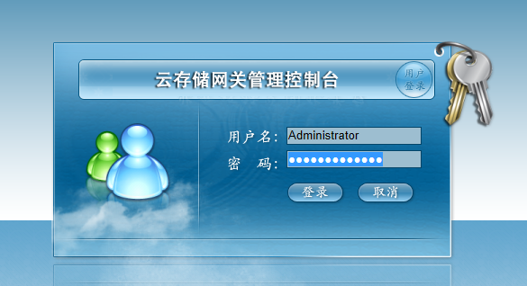

登录时需要输入用户名和密码(初始状态下用户名和密码都为Administrator)

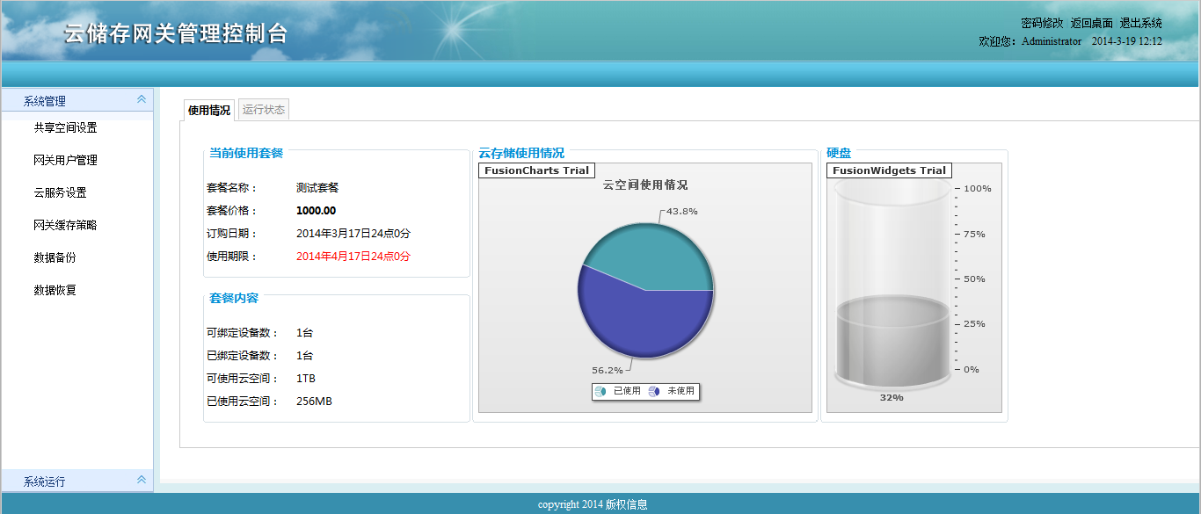

**\*通过点击页面右上角的按钮，可以快速返回主页面。**



* **温馨提示：**

首次登录系统后，请记得单击页面右上角的，对初始密码进行修改：

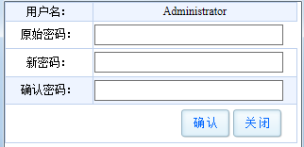

填入新密码后，单击“提交”，即可进行密码的重置。密码重置成功后，用户可以

用新密码进行登录。

* **注意：**密码只能由**6~16位的数字、字母或下划线**构成。

# 设置向导

当您第一次登录时，系统会弹出设置向导页面，一步步指导您设置基本的参数。

**\*设置向导只有在您第一次登录时才会出现。按住Ctrl并单击相应图片，可以了解更多。**

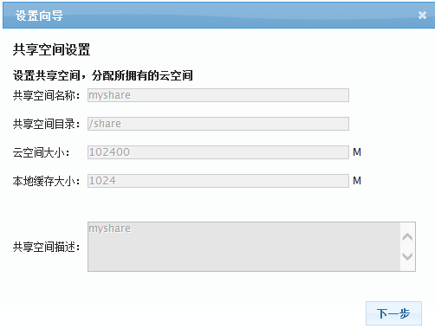

↓

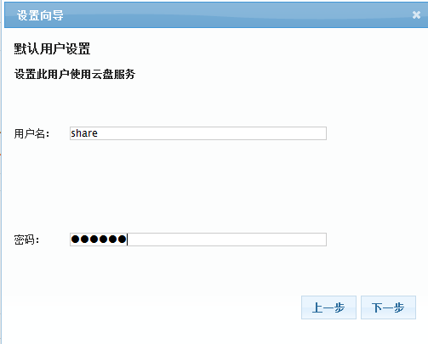

**\*用户名和密码可以根据实际需求填写。需要注意的是，密码不能小于6位，且只能由数字、**

**字母和下划线组成。**

↓

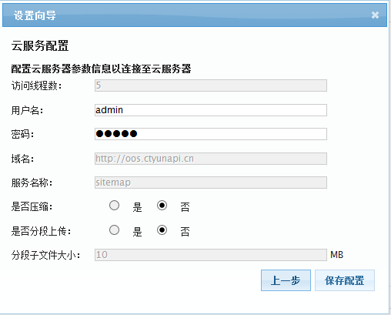

**\*如果没有账号，可以登录天翼云OOS官网进行注册。****查看详细注册流程**

# 云服务账号和空间申请

⑴ 在IE浏览器地址栏中输入天翼云OOS官网网址：

(http://oos.ctyun.cn/oos/product/introduce.html)

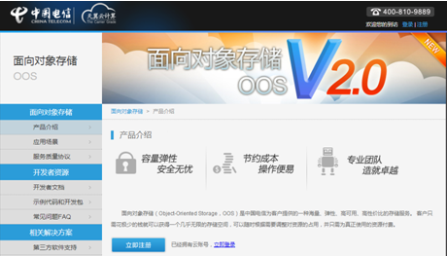

⑵ 点击页面右上角的，进入注册页面：



① 用户可以通过填写邮箱、密码、联系方式及其他一些可选填信息来注册账号：

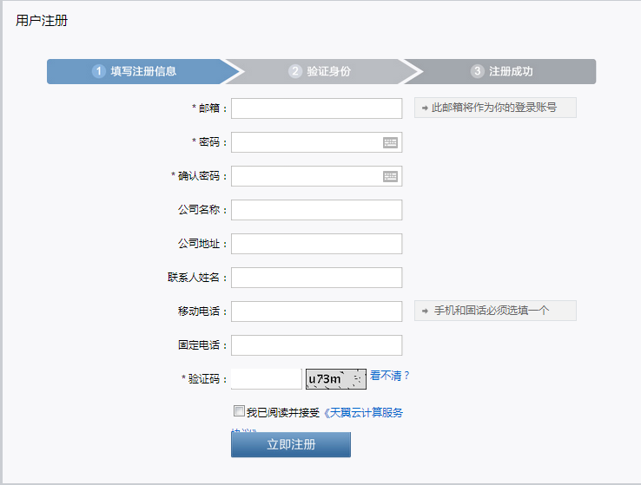

② 正确填写注册所需信息，并且勾选“我已阅读并接受《天翼云计算服务协议》”后，

点击【立即注册】按钮，OOS会向用户填写的邮箱发送一封激活邮件。页面如下图所示。

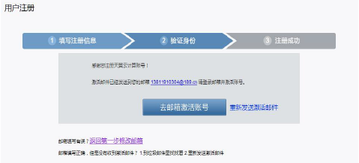

③ 用户登录邮箱，打开天翼云计算发送的激活邮件，点击邮件中的超链接即可完成账号的激活。账号激活之后，用户可以登录并使用OOS提供的服务。激活邮件如下：

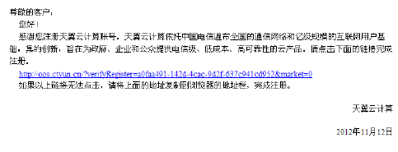

⑶ 注册完后需要重新登录账号。用户可以根据自己的实际情况，自行决定是否需要勾选【下次自动登录】选项，若勾选，则下次用户可以不用输入邮箱和密码直接登录，节约时间，但是不适合公共电脑。

⑷ 登录用户后，点击下图红框处的【账户管理】：

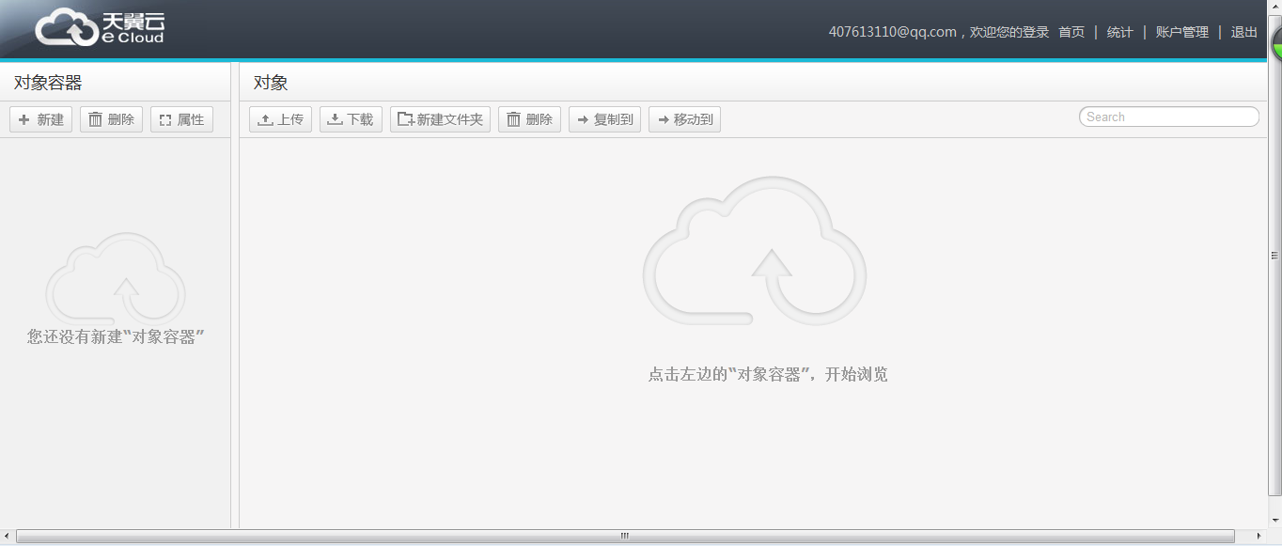

⑸ 点击下图红框处的【API密钥管理】，查看您获得的“AccessKeyID”和“AccessSecretKey”：

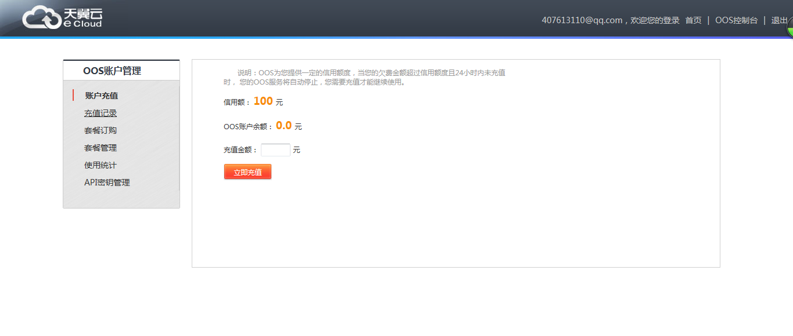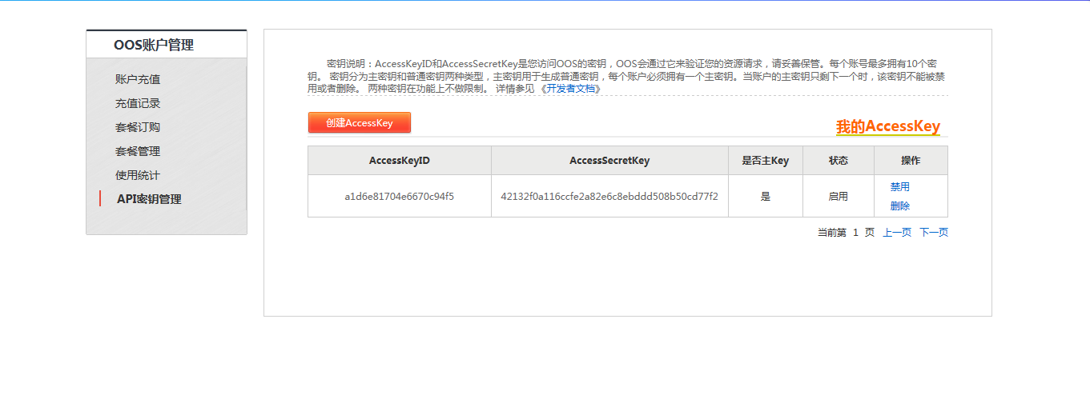

# 系统管理

**简介：**对所有与系统相关的设置及操作进行统一管理。

## 共享空间设置

单击页面左侧的【共享空间设置】，进入共享空间列表页面：

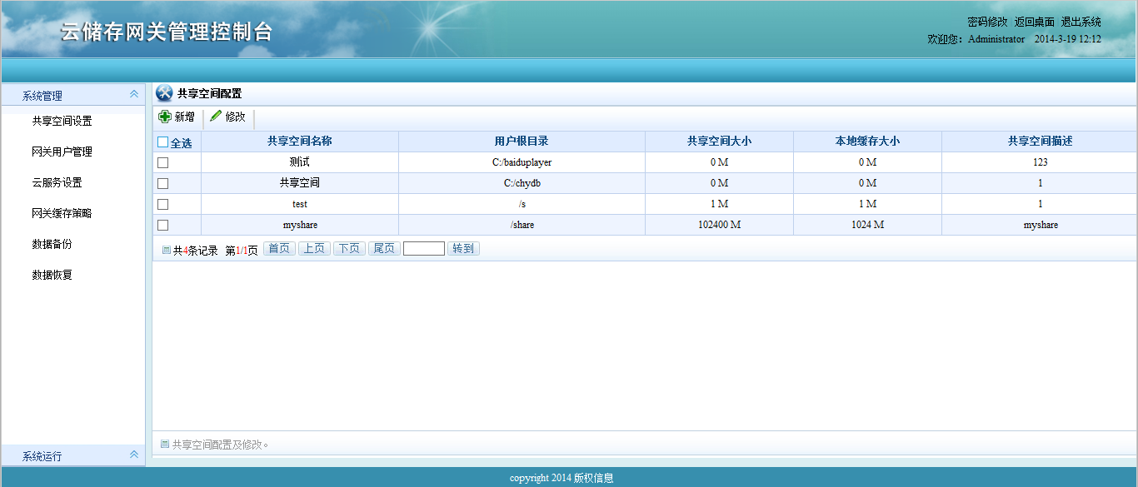

在这个页面中，用户除了可以查看共享空间的配置信息外，还可以进行以下操作：

### 新增共享空间

单击列表上方的，进入共享空间新增页面：

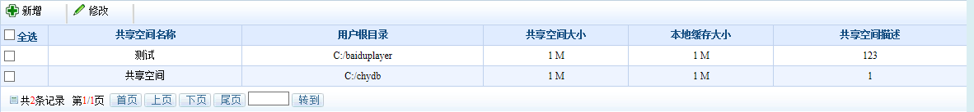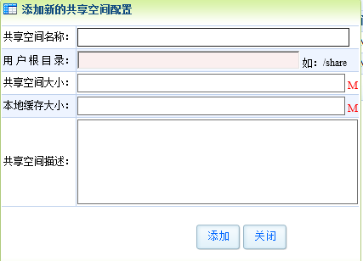

根据实际需求填入相应参数，即可完成共享空间的新增。

* **注意事项：**

**1、共享空间大小不能超过所订购云空间的最大值；**

**2、本地缓存大小不能超过本地硬盘可用空间的最大值。**

例如：

新增一个名称为aaa的共享空间，共享空间大小为100M，本地缓存大小为200M，用户可以这样操作：

1. 单击列表上方的；



1. 在共享空间名称位置输入 aaa；
2. 输入用户根目录位置输入 /share；
3. 共享空间大小输入100；
4. 本地缓存大小输入200；
5. 输入共享空间描述输入test；
6. 单击“添加”。

### 修改共享空间信息

在列表中勾选要修改的共享空间，然后单击列表上方的，



进入共享空间修改页面：

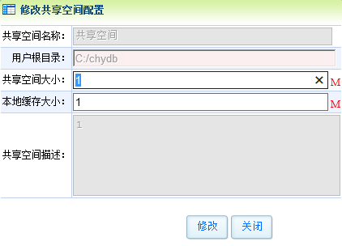

根据实际需求填入相应参数，即可完成共享空间信息的修改。

例如：

想修改名称为共享空间aaa的配置，用户可以这样操作：

1. 在共享空间列表中勾选名称为aaa的共享空间；
2. 单击列表上方的；



1. 共享空间大小输入200；
2. 本地缓存大小输入300；
3. 单击“修改”。

## 网关用户管理

单击页面左侧的【网关用户管理】，进入网关用户列表页面：

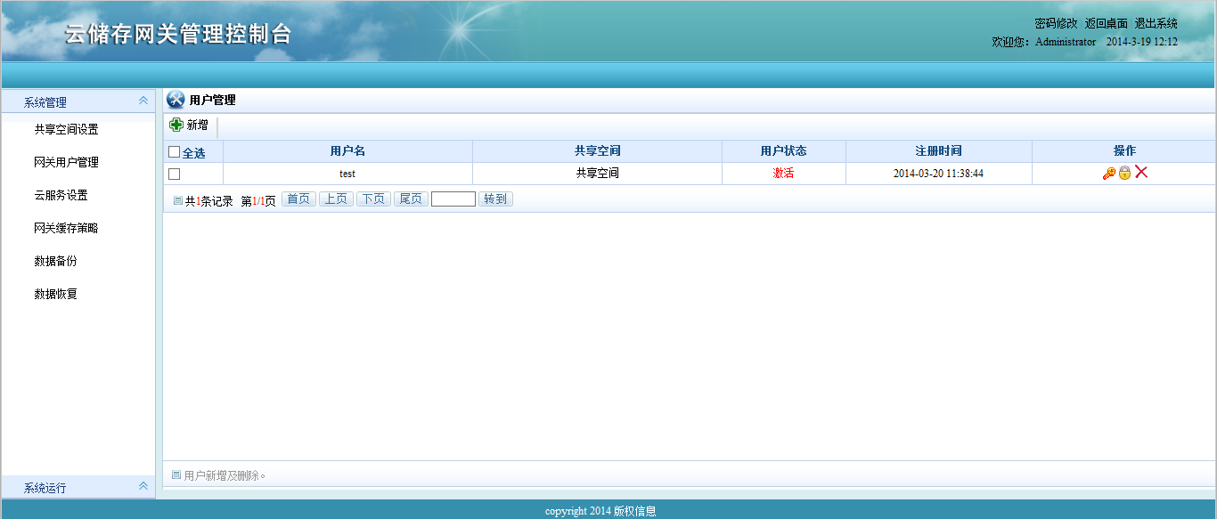

在这个页面中，用户除了可以查看网关用户信息外，还可以进行以下操作：

### 用户新增

单击列表上方的，进入用户新增页面：

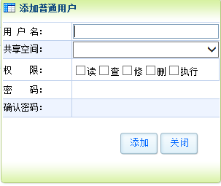

根据实际需求填入相应参数，即可完成网关用户的新增。

例如：

新增用户ccc，该用户属于共享空间test，拥有所有权限，密码为123456。可以这样操作：

1. 单击列表上方的；



1. 用户名输入 ccc；
2. 共享空间选择 test；
3. 勾选所有权限；
4. 密码输入123456；
5. 再次输入密码123456；
6. 单击“添加”。

* **注意事项：**密码不能少于六位，且只能由**数字、字母、下划线**构成；

### 用户密码修改

单击用户名后面的，可以进入密码修改页面：

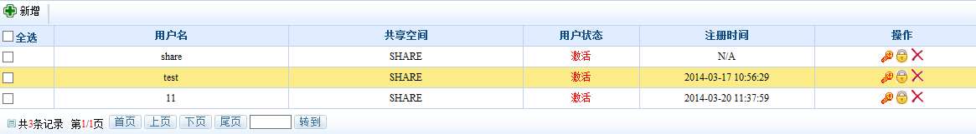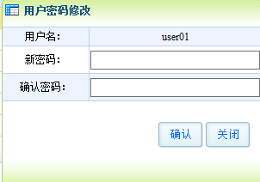

输入新密码后单击“确认”，即可进行密码的重置。密码重置成功后，用户可以用新密码进行登录。

例如：

想要修改用户ccc的密码，可以这样操作：

1. 单击用户ccc后面的；



1. 输入新密码 654321；
2. 再次输入密码654321；
3. 单击“确认”。

### 用户信息修改

单击用户名后面的，可以进入用户信息修改页面：

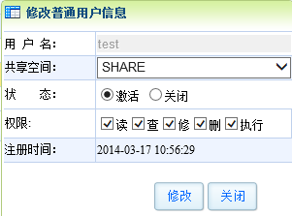

根据实际需求填入参数，即可完成对用户信息的修改。

例如：

更改用户ccc所属的共享空间，可以这样操作：

1. 单击用户ccc后面的；



1. 共享空间选择 share
2. 单击“修改”。

### 用户删除

单击要删除用户后面的，



弹出如图提示框：

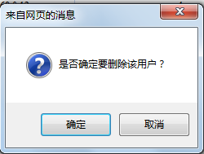

单击【确定】，则该用户被删除；单击【取消】，则不做任何操作。

例如：

删除用户ccc，可以这样操作：

1. 单击用户ccc后面的；



1. 在弹出的对话框中单击“确定”。如果想放弃操作，可以单击“取消”。

## 云服务设置

单击页面左侧的【云服务设置】，进入云服务设置页面：

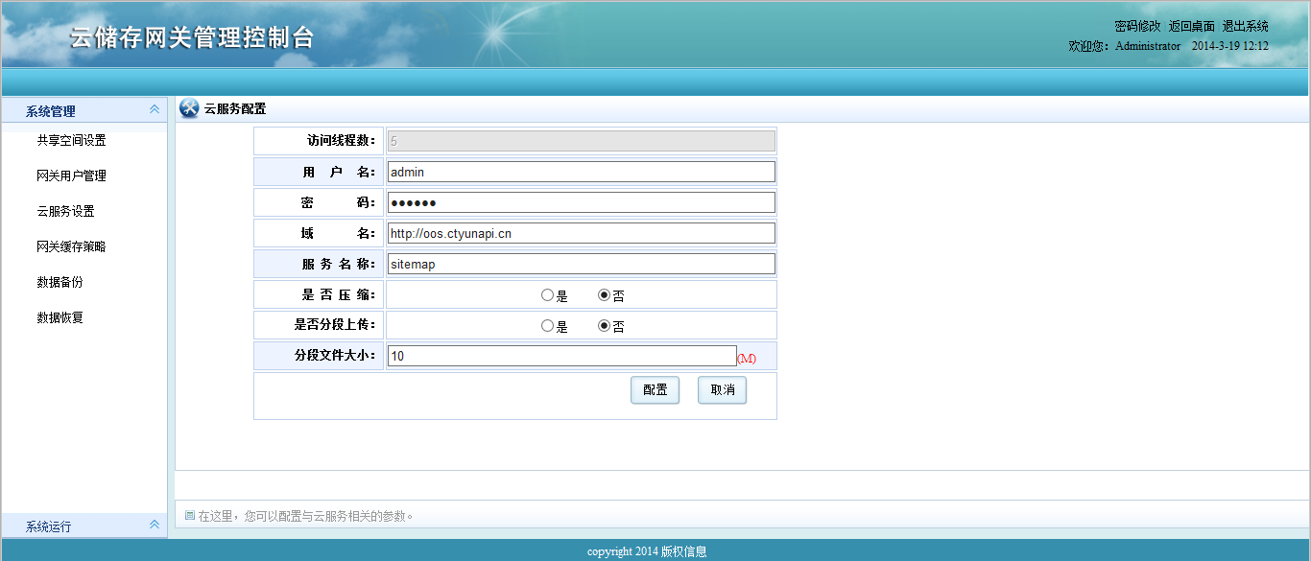

根据实际需求填入参数，即可完成对云服务参数的配置。

例如：

1. 用户名输入 **天翼云中获得的AccessKeyID**；
2. 密码输入 **天翼云中获得的AccessSecretKey**；
3. 域名输入 **http://oos.ctyunapi.cn**；
4. 服务名称输入 **test**；
5. 服务名称输入 **testservice**；
6. 单击【配置】

## 网关缓存策略

单击页面左侧的【缓存策略】，进入策略设置页面：

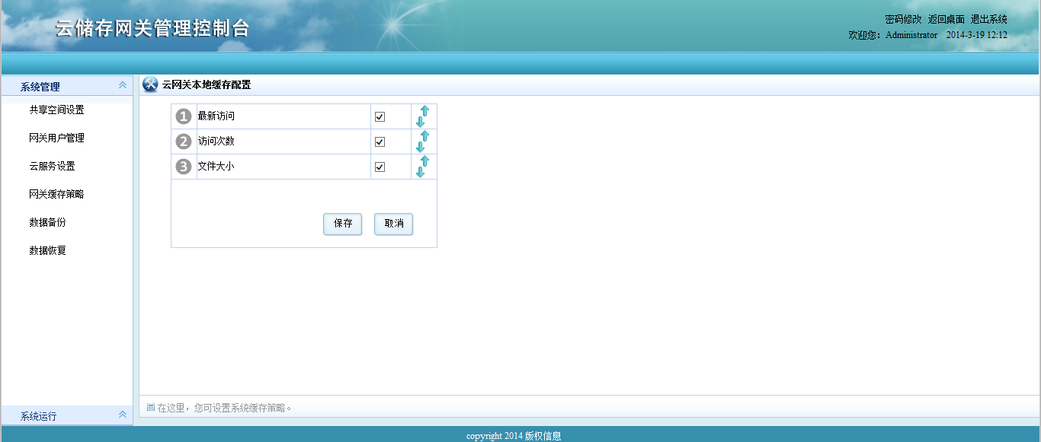

在该页面中，用户可以根据实际情况，通过来调整缓存数据在本地缓存中的优先级。



例如：

要将缓存优先级

1. 访问次数 ①文件大小
2. 文件大小 调整为 ②最新访问
3. 最新访问 ③访问次数

可以这样操作：

1. 勾选“访问次数”，“文件大小”和“最新访问”
2. 单击“文件大小”后面中的



1. 单击“访问次数”后面中的



1. 调整完成后单击“保存”

* **注意事项**：

只有勾选的数据类型，才受缓存配置的影响。

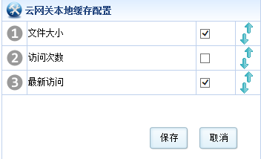

以上图为例，虽然“访问次数”排在“最新访问”之前，但在缓存策略中，优先级顺序则为：“**文件大小** > **最新访问** > **访问次数**”。

## 数据备份

单击页面左侧的【数据备份】，进入数据备份页面：

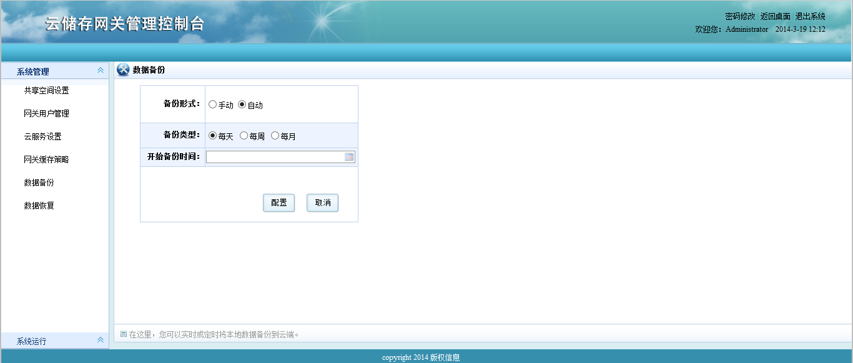

用户可以选择两种不同方式对数据进行备份：**手动备份**或者**自动备份**。

1. **手动进行数据备份**

当用户选择手动备份数据时，只需点击【备份】按钮即可。

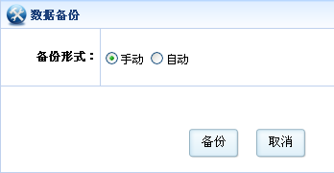

1. **自动进行数据备份**

当用户选择自动备份数据时，可以自定义数据备份的时间间隔。

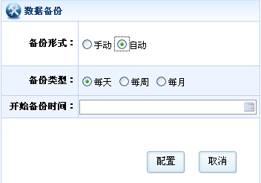

根据实际需求填入相应参数后，点击【配置】即可。

例如：

想每天对数据进行一次备份，可以这样操作：

1. 单击备份形式中的“自动”；
2. 备份类型选择“每天”；
3. 开始备份时间设为“13:30:00”；

单击“配置”。

## 数据恢复

单击页面左侧【数据恢复】，进入数据恢复页面

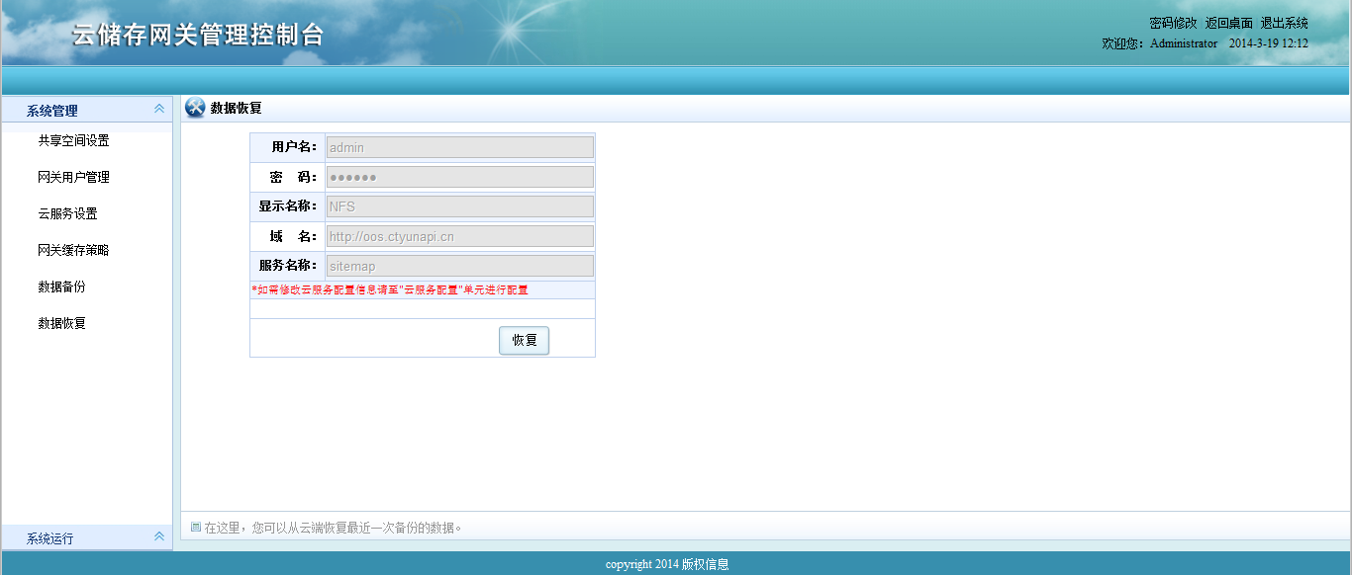

单击【恢复】后，系统会自动将存储在云端的备份数据下载至云网关服务器中。

*如需修改云服务配置信息，请至“云服务配置”单元进行配置。

# 系统运行

**简介：**可以查看或查询与系统运行相关的数据。

## 使用情况

单击页面左侧的【使用情况】，进入使用情况查看页面：

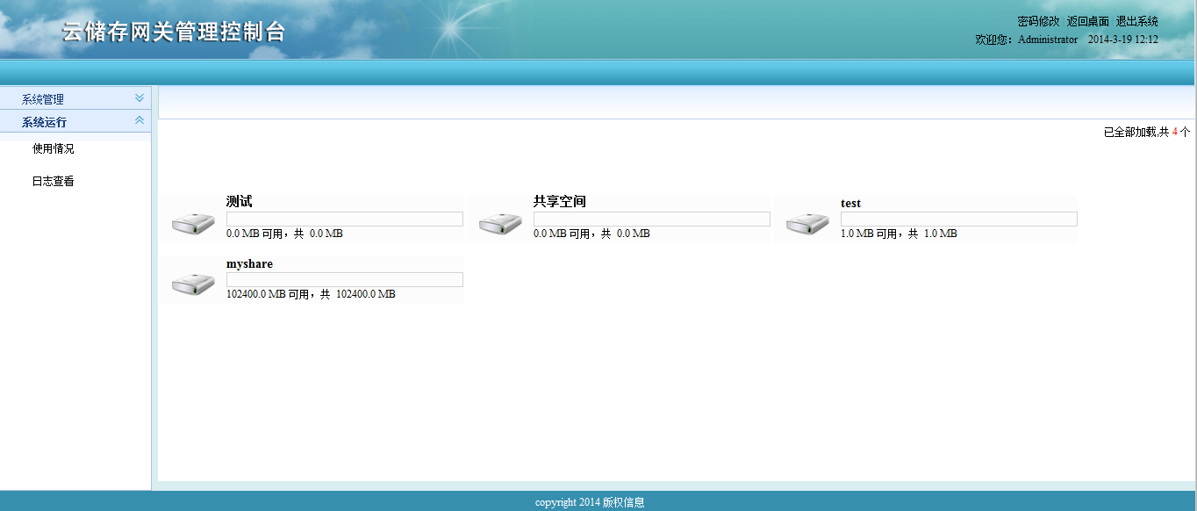

当用户想查看某个共享空间内的文件时，可以双击要查看的共享空间。

例如：

查看共享空间aaa的内容，可以这样操作：

1. 在目录管理查看页面双击共享空间aaa。

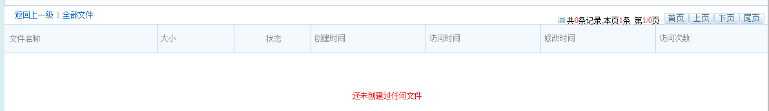

*单击【返回上一级】可以返回上一级目录；单击【全部文件】可以返回目录管

理查看页面。

### 打开文件夹

用户除了可以双击鼠标打开指定的文件夹外，也可以右键要打开的文件，在弹出的快捷菜单中点击【打开】。如下图所示：

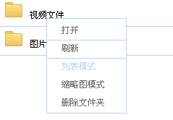

### 刷新文件列表

当用户想知道是否有新数据上传至云网关时，可以在任意文件处右键鼠标，在弹出的快捷菜单中点击【刷新】。如下图所示：



### 删除文件夹/文件

1. 右键要删除的文件夹/文件，在弹出的快捷菜单中点击【删除文件夹】或【删除文件】。

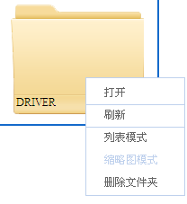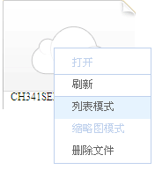

1. 在弹出的确认框中点击【确定】，则文件夹/文件被删除；点击【取消】，则不做任何操作。

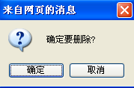

**注意：**文件删除的速度会因为文件的大小而导致时间较长，请用户耐心等待。

## 日志查看

单击页面左侧的【日志查看】，进入日志查看页面：

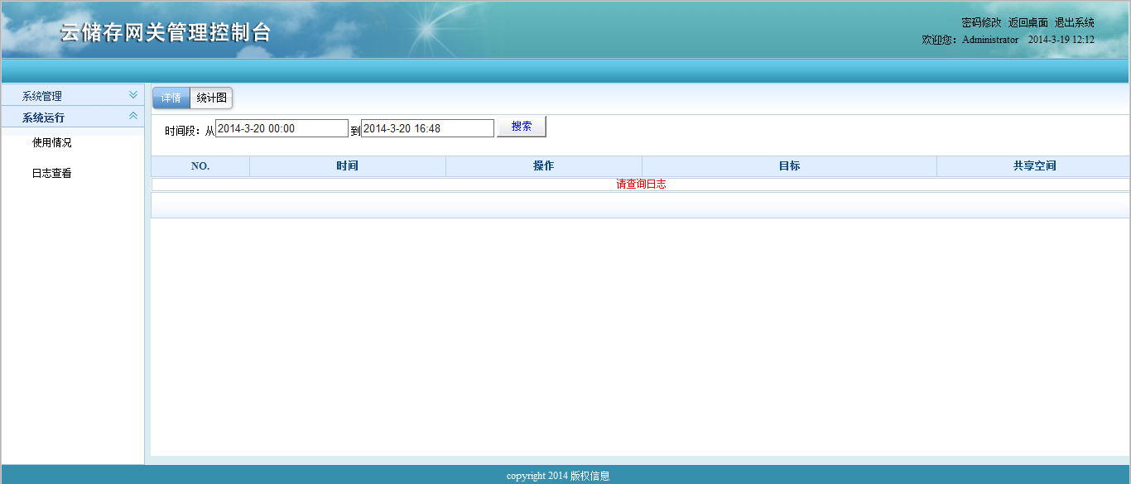

在该页面里，管理员可以查询指定时间段内所有的日志。

### 详情页面

在【详情】页面中，用户可以通过设置要查看的时间段，来获取指定时间段内日志操作情况。

例如：

想查询2014-1-1至2014-3-1之间的所有操作日志，可以这么操作：

1. 时间段分别设置为“2014-1-1”和“2014-3-1”；
2. 单击“搜索”。

### 统计图页面

在【统计图】页面，系统会以图形化的形式把数据统计出来。

用户可以选择是以柱状图显示：

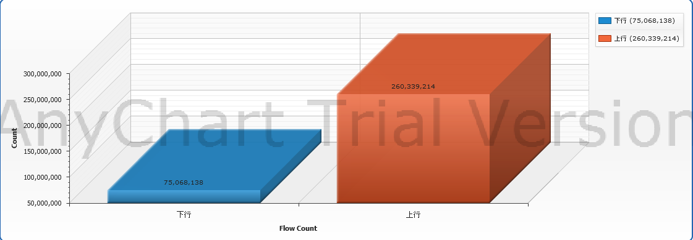

还是以饼状图显示：

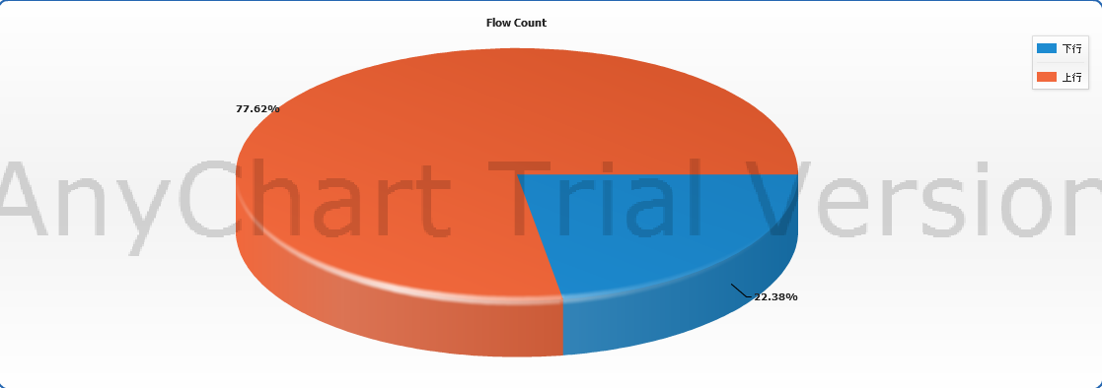

# 客户服务

云存储网关管理系统提供多种形式的客服服务形式。客户需要进行业务咨询、

操作使用咨询、业务投诉、故障处理时，可以通过以下方式联系我们：

服务热线： 4008109889

MSN客服：ctcloud@hotmail.com

QQ客服： cloudservice@189.cn

邮件客服： cloudservice@189.cn